1. **两种电荷**

**知识点：**

1. **用丝绸摩擦过的玻璃棒带正电，用毛皮摩擦过的橡胶棒带负电**
2. **同种电荷相互排斥，异种电荷相互吸引**
3. **验电器原理：同种电荷相互排斥**
4. **常见导体：金属、人体、大地、石墨、硫酸铜溶液**
5. 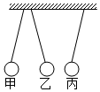**常见绝缘体：橡胶、陶瓷、塑料、玻璃、纯水、油、空气**

**1.**甲、乙、丙三个通草球静止在如图所示的位置，已知甲球带正电，

则乙球带__正__电，丙球带_负__电或_不带电_ 。

https://img.jyeoo.net/quiz/images/202204/253/96291a29.png2.如图所示，放在光滑的水平桌面上A、B、C三个轻质小球，三个小球都处于静止状态，其中B是用毛皮摩擦后的橡胶球。下列关于A、C两个小球可能的带电情况判断正确的是（　B　）

A．A、C都带负电荷 B．A、C都带正电荷

C．A、C带异种电荷 D．A、C都不带电

3.小宇自制了一个简易的验电器，如图所示，用来检验物体是否带电，效果还真不错，

关于验电器下列说法正确的是（　B　）

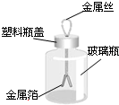A．用验电器可以直接检验出物体是正电还是带负电

B．验电器是根据同种电荷互相排斥的原理工作的

C．验电器的金属箔用塑料片代替效果会更好

D．在阴雨天气使用验电器效果比在晴朗干燥天气效果更好

4.一个完好的验电器，其金属箔片已张开一定的角度，现在拿一根用丝绸摩擦过的玻璃棒与验电器的金属球接触，发现金属箔张开的角度增大了，这说明验电器原来___带正电___（带正电/带负电/不带电）。

一个完好的验电器，其金属箔片已张开一定的角度，现在拿一根用丝绸摩擦过的玻璃棒与验电器的金属球接触，发现金属箔张开的角度减小了，这说明验电器原来___带负电___（带正电/带负电/不带电）。

一个完好的验电器，其金属箔片已张开一定的角度，现在拿一根用丝绸摩擦过的玻璃棒与验电器的金属球接触，发现金属箔先闭合又张开，这说明验电器原来__带负电__（带正电/带负电/不带电）。且玻璃棒所带电荷量比验电器所带电荷量_多_ （填“多”或“少”）。

1. **电流和电路**

**知识点：**

1. **电荷的定向移动形成电流；正电荷的移动方向为电流的方向，电子(负电荷)的移动方向和电流方向相反**
2. **导体容易导电是因为导体内有大量能够自由移动的电荷存在**
3. **一个完整的电路由电源、开关、用电器和导线组成。**
4. **电流走路法则：**

**①在电源外部，电流的唯一目的就是从电源正极出发回到负极，如果回到负极 的路不通，就不出门**

**②有多条路可走时，若有导线或相当于导线的路，电流就全都走这条路**

**③有多条路可走时，若没有导线或相当于导线的路，就每条路都走**

1. **断路：电路中如果某处断开，电路中任何一处都没有电流**
2. **短路：用导线直接把电源正负极连接起来，电路中有很大电流，可能把电源烧坏**
3. **发光二极管：单向导电性，长引脚为正极，短引脚为负极，电流必须从正极进入**

**1.**如图为通电电路中一段导线内的电荷分布示意图。●表示带正电的原子核， Θ表示带负电的自由电子。关于导线中电荷的定向移动方向，正确的是（　C　）

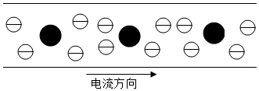A．两种电荷都向左定向移动

B．两种电荷都向右定向移动

C．●不做定向移动， Θ向左定向移动 D．●不做定向移动， Θ向右定向移动

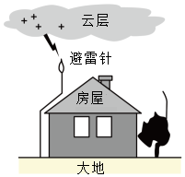2**.**如图所示，是闪电产生的电流通过避雷针的示意图（已知云层带正电），则下列说法中正确的是（　DE　）

A．制作避雷针的材料为绝缘体

B．产生闪电时，云层失去了原子核

C．云层带正电，是因为云层得到了电子

D．图中的电流方向是从云层到避雷针

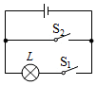E. 自由电子的移动方向是从大地到云层

**3.**如图所示，当开关S1、S2断开时，电路处于__断路__状态，

当开关S1闭合、S2断开时，电路处于__通路__状态，

当开关S1、S2都闭合时，电路处于__短路__状态。

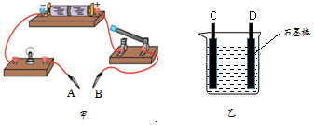**4.**小欣通过学习知道盐水容易导电。他连接了如图甲所示电路，将A、B两个金属夹接触时，闭合开关灯泡发光；又将少许盐放入装有适量水的烧杯中，并将C、D两个完全相同的石墨棒放置在烧杯中，如图乙所示。然后将A、B两个金属夹分别夹在C、D两处时，闭合开关灯泡不发光。

(1）请你猜想灯泡不发光的原因是__盐水浓度不够__

(2）写出验证猜想是否正确的方法

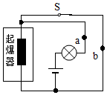__加入更多盐，并搅拌均匀，闭合开关，看灯泡是否发光__

5.定时炸弹引爆装置如图所示，起爆前定时开关S是闭合的，当设定起爆时间一到，定时开关S会自动断开，为使引爆装置停止工作，拆弹专家应在图中__a_（填“a”或“b”）处剪断导线，拆除前起爆器上没有电流通过，灯泡中__有__电流通过（选填“有”或“没有”）。

6.如甲图所示，是发光二极管的示意图。当电流从较长的接线脚流入时，发光二极管中有电流通过，使其发光：如果电流从较短接线脚流入，电路处于__断路__（选填“短路”或“断路”）状态，这说明发光二极管具有__单向__导电性。如乙图将一个小灯泡、一个LED、两节干电池、一个开关组成电路。闭合开关，小灯泡和LED发光，用一根导线接在小灯泡的两端，你会看到小灯泡熄灭了，而LED还发光，实验现象表明，小灯泡被__短路__而熄灭。

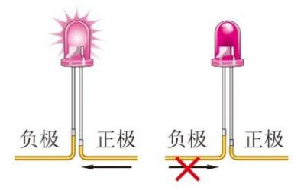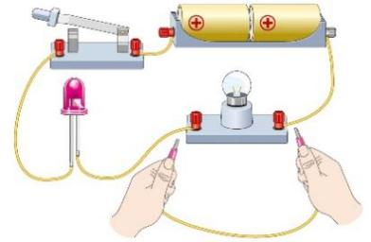

7.如图所示，在一根横跨河流两岸的硬塑料管内穿有三根完全相同的电线。为了辨别哪两个线头为同一根导线的两端，可以用图示的测通器来测试，其操作过程如下：

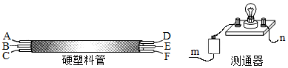

（1）连接A和B，将测通器的m连接在D上。当n连接F时小灯泡发光，连接E时小灯泡不发光。由此可以确定__C、E__为同一导线的两端（填字母，下同）。

（2）为了弄清另两根导线的两端，可连接A和C，测通器的一端必须与___E___ 相连时，另一端只需接触一根导线就能将另两根导线辨别开。

1. **串并联电路**

**知识点：**

1. 串联：如果有一处断路，串联的用电器都不工作；崎岖的导线不影响串联结构
2. 并联：用电器并列连接，互不影响；
3. 串联和并联指的是用电器之间的连接；分析串并联电路时，默认开关全部闭合

1.下列电路图中，各开关都闭合后，灯泡L1与L2串联的是:

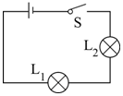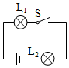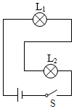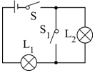

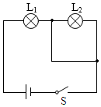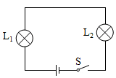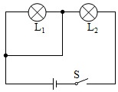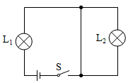

2.下列电路图中，各开关都闭合后，灯泡L1与L2并联的是（　 　）

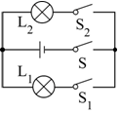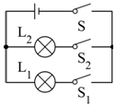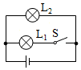

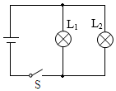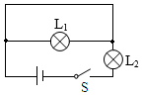

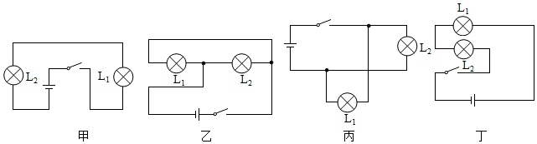

3.由一个电源、两个小灯泡、一个开关和若干导线组成的电路中，当开关闭合时，

两灯都亮，当开关断开时，下列说法正确的是（　D　）

A．如果两灯都不亮，则两灯一定是串联 B．如果两灯都不亮，则两灯一定是并联

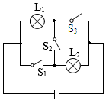C．如果只有一盏灯亮，则两灯一定是串联 D．如果只有一盏灯亮，则两灯一定是并联

4.如图所示，只闭合开关___S2___，灯泡L1和L2串联；

只闭合开关与S1与S3，灯泡L1和L2 __并联__；

同时闭合开关__S1、S2、S3__ ，会烧坏电源和导线。

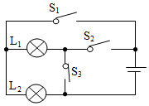5.如图所示电路中

（1）若使L1、L2串联，则应闭合__S2__，断开_S1、S3__ ；

（2）若使L1、L2并联，则应闭合__S1、S3__ ，断开__S2_；

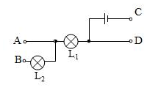（3）如果只闭合S1而断开S2、S3，则灯__L2__亮。

6.如图所示，A、B、C、D是四个接线柱，要使L1、L2串联，应用导线连接__B、C__两接线柱：要使L1、L2并联，应用导线分别连接__A、C__ 两接线柱和连接_B、D_ 两接线柱。

7.把下列实物图修改正确

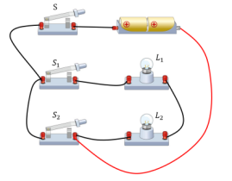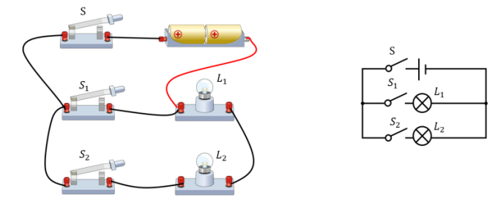

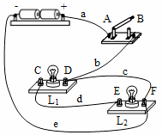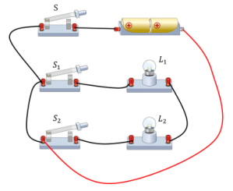 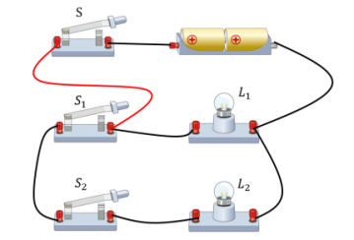 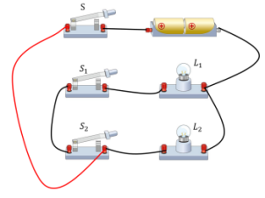

8.小刚和小强在组成串并联电路的实验中。

（1）在连接过程中，开关应该是_断开_（选填“断开”或“闭合”）的。

（2）小刚连接了如图所示电路，如果合上开关，两个灯泡都将__不会发光__（选填“不会发光”或“会被烧坏”）

（3）小刚想将电路全部拆散，重新连接，小强认为只需拆除__c__这一根导线，就能成为两灯串联的正确电路。

（4）小强认为，在小刚连接的电路中，如果将导线 b的 __D__端移接到 _C_或__E__点，电路就能成为两灯并联的正确电路了。(填“ABCDEF”)

9.按实物图画出电路图

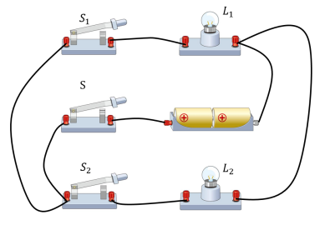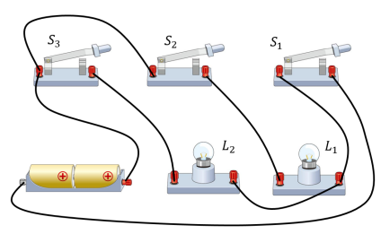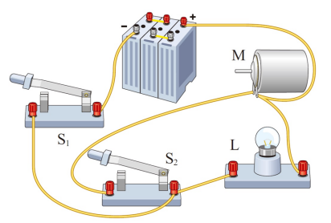

10.按电路图连接实物图

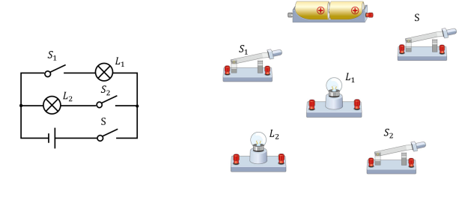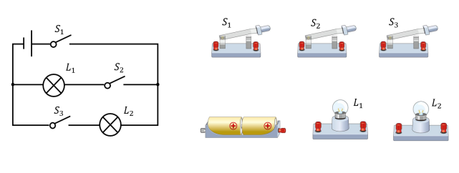

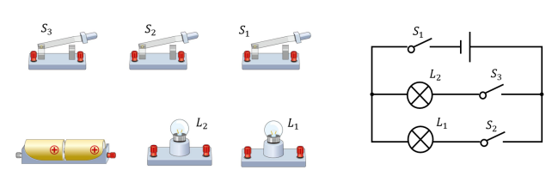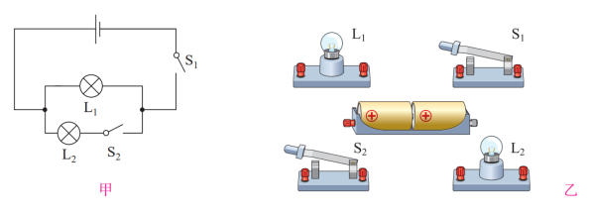

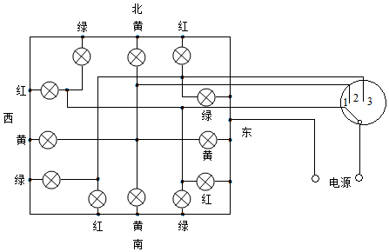11.按照我国交通管理的规定，“红灯停、绿灯行、黄灯预备”，小刚在科技活动中设计了一个实验电路，用以模拟十字路口的红绿灯，如图所示。请你分析并回答下面的问题。

（1）当单刀多掷开关接通位置“1”时，南北方向__绿__灯发光：

（2）当开关接通位置“3”时允许___东西_方向的车辆通行。

（3）发光的各灯采用的是__并__联方式。

12.小明一家是美满的三口之家。为了倡导民主的家庭生活，想采用投票的方式决定假期是否外出旅游。小明、爸爸和妈妈分别设计一个家庭决策表决器。现给你1只灯泡，2节干电池，3个开关，导线若干，请你设计符合上述要求的电路图。

①爸爸设计的原理是：3个开关控制一盏灯的亮灭。只要一人赞成，闭合所负责的开关，灯就亮。灯亮表示提议决策通过。

②妈妈设计的是“一票否决器”，只要一人否决，断开所负责的开关，灯就不亮。

③小明设计的原理是：如果父母至少一人同意，同时自己也要去的话，他们就决定去旅游。三人各自控制一只开关（闭合表示同意，断开表示不同意），表决后只要灯亮就决定去旅游 （请在开关旁注明控制开关的人）。

1. **电流的测量**

**知识点：**

1. **电流，指通过导体横截面的电荷量，符号是I，I=Q/t，单位是安培，用A表示**
2. **电流表：用前校零，串联使用，正进负出，选好量程（大量程试触），防止短路**

**1.**某同学使用电流表测量电流的时候，本应使用“-”和“0.6”两接线柱，但他接入的是“-”和“3”接线柱，并使“3”接线柱流入，从“-”接线柱流出，这样做的结果是（　A　）

A．指针的偏转角度太小，测量结果误差太大

B．电流表的指针反向偏转，且无法读数

C．指针始终不动

D．指针的偏转角度太大，电流表可能被损坏

2.如图是实验室常用的一种电流表，其零刻度不在表盘的最左端，正常调零后，当导线a、b分别与标有“-”和“3”的接线柱相连时，电流表指针偏转情况如甲图所示。

（1）此时，电流是从导线__a__（填“a”或“b”）流入电流表。

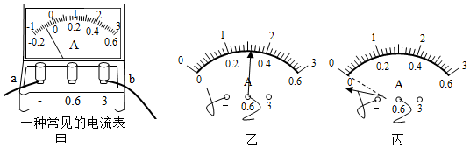（2）为了增大指针的偏转角度从而减小读数误差，应将导线b与标有“_0.6_”的接线柱相连。

（3）纠正错误之后，电流表指针如乙图所示，则读数为_0.32_A。

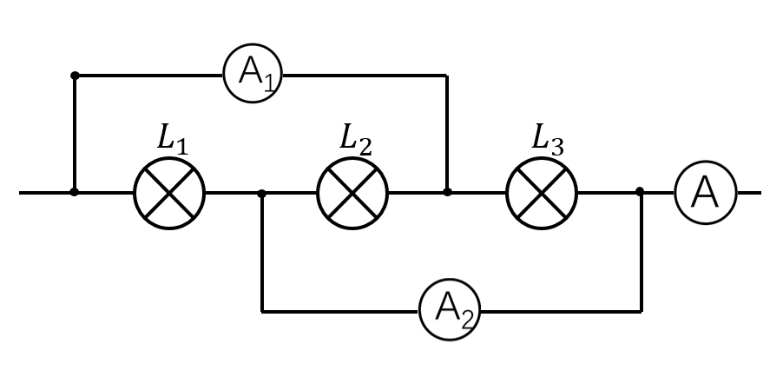（4）电流表指针摆动如丙图所示，原因是_正负接线柱接反_。

3.如图所示的电路中，L1、L2和L3是完全相同的三盏灯，图中电流表A1和A2分别测量通过__L2、L3___的电流和通过__L1、L2__的电流

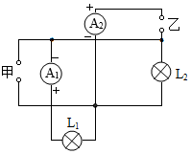4.如图所示，将电源和灯泡L3接入甲、乙两处使电路正确，则下列说法中正确的是（　D　）

A．甲是电源，乙是灯 L3，A1测的是灯 L1 中的电流

B．甲是电源，乙是灯 L3，A1测的是灯 L3 中的电流

C．甲是灯 L3，乙是电源，A2 测的是灯 L2 中的电流

D．甲是灯 L3，乙是电源，A2 测的是干路中的电流

1. **串并联电路中的电流**

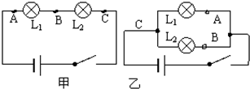知识点：串联电路电流处处相等；并联电路干路电流等于所有支路电流之和

1.在图中，当开关闭合时，测得通过A点和B点的电流都是0.4A，则甲图中通过C点处的电流是__0.4__A；乙图中通过C点的电流是__0.8__A。

2.灯泡L1和L2连接在同一电路中，根据以下哪个特点可以确认两灯是并联的（　D　）

A．两灯亮度不同 B．两灯都亮时将L1从灯座中摘除，L2也不亮

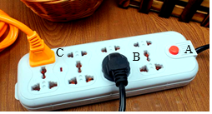C．通过两灯的电流相等 D．通过两灯的电流不相等

3.如图所示是家中常用的插线板，导线A、B、C分别是插线板、电饭锅、台灯的电源线，当两用电器同时正常工作，下列对电源线中电流大小判断正确的是（　A　）

A．A处最大 B．B处最大 C．C处最大 D．一样大

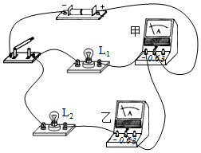4.在如图所示的实物电路中，当开关闭合时，甲电流表的示数为0.5A，乙电流表的示数为0.2A，则下列判断正确的是（　B　）

A．通过灯L1 的电流为0.5A

B．通过灯L1的电流为0.3A

C．通过灯L2的电流为0.7A

D．通过灯L2的电流为0.3A

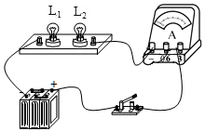5.图中两灯泡L1，L2在盒内的连接方式未知，开关闭合，两灯均发光，电流表读数为0.9A；若把L1取下，L2仍发光，电流表读数变为0.3A。

（1）L1和L2是并联还是串联的？

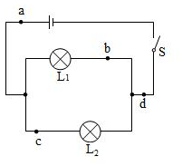（2）L1和L2的电流I1=__0.6__A，I2=__0.3__A。

6.如图所示，小明用电流表来测量a、b、c、d四处的电流，他把测量结果记录在草稿纸上，由于不小心丢失了其中两个数据，只剩下了0.2安、0.3安两个电流值，则另两个丢失的电流值不可能是下面的哪个数值（　B　）

A．0.1安 B．0.2安 C．0.3安 D．0.5安

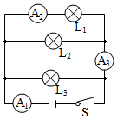7.如图所示电路中闭合开关S，电流表A1、A2、A3的示数分别为I1、I2、I3，则正确的是（ 　　 ）

A．I1=I2=I3 B．I1＞I2=I3 C．I1＞I2＞I3 D．I1＞I3＞I2

E．I1=I3 + I2 F．通过L2的电流大小为I3 – I2

G．通过L3的电流大小为I1 – I3